1) Inspección del lugar a extraer 5) Bombear lodo con el fin de traer rocas
Pasoso de la extracción del Petróleo

Para esto se realizan pequeñas cortadas
Explotaciones en el lugar con el fin 6) Ingresan tuberías y una vez arriba se separa el
de que se ordenen onda sísmica. Petróleo del gas.7)se almacena el petróleo y se lleva a la refinería
(Detecta si hay gas y Petróleo) 1) transformación del petróleo crudo al útil Petróleo Crudo
Destilación fraccionada del petróleo
2) Instalación de la Maquinaria 2) Se parar el crudo 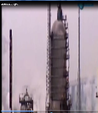Refinería
3) Perforación del Pozo 3) Calentado a 360°c y bombeado a la base de la torre
4) Levantamiento de la torre de perforación. así liberando moleculeculas / 4) Tomar muestras para que sea explosiva en motor de pintoneo
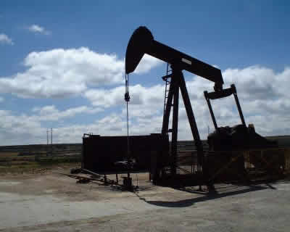Su Función es la de bajar y subir De aquí se envía información en la refinería principal 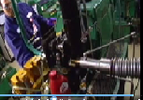

El equipo de perforación con dicha
Herramienta llamada trepano

